FINANCIJSKI REZULTATI
I.-VI. 2023.

Kontakt:

INA-Industrija nafte, d.d.
Korporativne komunikacije i marketing
Avenija Većeslava Holjevca 10, Zagreb

E-mail: PR@ina.hr
Press centar at www.ina.hr

Inina financijska pozicija ostaje stabilna unatoč izazovima

- U pogledu vanjskog okruženja, prvu polovicu 2023. obilježila je stabilizacija cijena nafte i pad cijena plina te nastavak regulatornih ograničenja, što je imalo negativan utjecaj na rezultat u prvom polugodištu 2023.

- U skladu sa smanjenim cijenama, EBITDA Istraživanja i proizvodnje nafte i plina smanjena je za 22 %, pri čemu i dalje ostaje na razmjerno snažnoj razini od 214 milijuna eura za prvo polugodište 2023. Prirodni pad proizvodnje iznosio je samo 3 %, što je dobar rezultat uzimajući u obzir starost portfelja.

- Rezultat Rafinerija i marketinga uklj. Usluge kupcima i Maloprodaju ostaje pod negativnim utjecajem nepovoljnog okruženja marži, iako je prodaja na ključnim tržištima ostala snažna.

- Aktivnosti ulaganja rezultirala su s uloženih 218 milijuna eura, od čega je 85 milijuna eura vezano za kupnju 25,25 % udjela u OMV Slovenija d.o.o., čime se Inin udio povećava na 33 %, povrh 132 milijuna kapitalnih ulaganja. Nastavak Projekta nadogradnje Rafinerije nafte Rijeka, koji je na 78 % dovršenosti u prvom polugodištu 2023., ostaje fokus kapitalnih ulaganja.

- Financijska pozicija je i dalje stabilna uz neto dug gotovo nepromijenjen u odnosu na isto razdoblje prošle godine.

Ključni podaci:
- Neto prihod od prodaje iznosio je 1,7 mlrd eura
- CCS EBITDA iznosila je 163,6 milijuna eura
- Ulaganja su iznosila 218 milijuna eura

Zagreb, 28. srpnja 2023. – 2023. godina nastavlja u smjeru stabilizacije cijene nafte i oštrog pada cijene plina u drugom polugodištu, u usporedbi s istim razdobljem 2022. godine. Prosječna ostvarena cijena ugljikovodika smanjena je za 23 %, što je zajedno s okruženjem smanjenih cijena umanjilo rezultat. Nakon 2022. godine, koja je bila iznimna godina za cjelokupnu naftnu i plinsku industriju, u prvoj polovici 2023. došlo je do ublažavanja cjenovnih šokova, pri čemu je INA ostvarila EBIDTA u iznosu od 183 milijuna eura.
U skladu sa smanjenim cijenama, EBITDA Istraživanja i proizvodnje smanjena je za 22 %, pri čemu i dalje ostaje na razmjerno snažnoj razini od 214 milijuna eura za prvo polugodište 2023. Prirodni pad proizvodnje iznosio je samo 3 %, što je dobar rezultat uzimajući u obzir starost portfelja. Usporavanje očekivanog prirodnog pada proizvodnje rezultat je uglavnom doprinosa proizvodnje iz podmorja i povećane proizvodnje u Egiptu uslijed novo izbušenih bušotina.
Rezultat Rafinerija i marketinga uklj. Usluge kupcima i Maloprodaju ostaje pod negativnim utjecajem nepovoljnog okruženja marži, iako je prodaja na ključnim tržištima ostala snažna. Nakon dogradnje ključnih postojećih procesnih postrojenja Projekta nadogradnje Rafinerija nafte Rijeka i privremene obustave rafinerijskih aktivnosti, proizvodnja je uspješno pokrenuta krajem travnja. Usprkos nastavku regulacije cijena goriva u Maloprodaji, snažan rast prodanih količina (22 % u usporedbi s prvim polugodištem 2022. godine) i povećanje marže negoriva djelomično je pomoglo ublažiti niži rezultat Rafinerija i marketinga.
Aktivnosti ulaganja rezultirale su s uloženih 218 milijuna eura, od čega je 85 milijuna eura vezano za kupnju 25,25 % udjela u OMV Slovenija d.o.o., čime se Inin udio povećava na 33 %. Nastavak Projekta nadogradnje Rafinerije nafte Rijeka ostaje fokus kapitalnih ulaganja s 132 milijuna eura. Financijska pozicija je i dalje stabilna uz neto dug gotovo nepromijenjen u odnosu na isto razdoblje prošle godine.

Izjava Zsuzsanne Ortutay, predsjednice Uprave Ine:
“Godina 2023. i dalje je aktivna u Ini. Nastavlja se razdoblje intenzivnih ulaganja u djelatnost Rafinerija i marketinga, pri čemu Projekt nadogradnje Rafinerije nafte Rijeka dostiže 78 % gotovosti. Nakon uspješne nadogradnje ključnih procesnih postrojenja, što je važan korak u projektu, krajem travnja u Rafineriji nafte Rijeka počela je prerada.
Tijekom drugog tromjesečja 2023. dogodile su se i važne promjene u portfelju. Petrokemija je prodana, dok je INA ojačala svoj udjel na slovenskom tržištu povećanjem udjela u OMV Slovenija na 33 %. Ta transakcija osigurala je dugoročno tržište za proizvode Rafinerija nafte Rijeka.
U dijelu Istraživanja i proizvodnje nafte i plina, prirodni pad proizvodnje trenutačno je usporen na oko 3 % te je provedena daljnja racionalizacija portfelja završetkom prodaje imovine u Angoli i East Yidma u Egiptu. INA će nastaviti s ulaganjima u Istraživanje i proizvodnju s namjerom daljnjeg povećanja sigurnosti opskrbe energijom u Hrvatskoj. Nadalje, treba naglasiti da će se zbog normalizacije makro okruženja ekstra profiti iz 2022. godine teško ponoviti.
Poslovanje Rafinerija i marketinga uključujući Usluge kupcima i Maloprodaju i dalje ima negativni novčani tok zbog pogoršanog okruženja marži i ograničenja marže na goriva, koja je još na snazi. Ipak, povećanje prodajne količine Maloprodaje i stalno povećanje marže negoriva pozitivno su utjecali na rezultat.”

Istraživanje i proizvodnja nafte i plina

Niže cijene nafte i plina rezultirale su s 87,6 milijuna eura nižim prihodima. Proizvodnja je smanjena za 3,2 % u usporedbi s padom od 5,6 % 2022. godine u odnosu na 2021. u istom razdoblju, što je napredak s obzirom na zrelost Ininih naftnih i plinskih polja. Unatoč većem doprinosu s podmorja, potaknutom proizvodnjom polja Ika nakon obavljenog remonta, višom proizvodnjom na projektu Marica D, kao i većim doprinosom projekata dodatnog razvoja i optimizacije proizvodnog sustava na poljima Kučanci-Kapelna, Privlaka, Števkovica i Lipovljani, proizvodnja u Hrvatskoj je smanjena kao rezultat niže proizvodnje na poljima Ferdinandovac, Vučkovec, Stružec, Đeletovci, Ivanić i Žutica. Međunarodna proizvodnja je na razini očekivanja. Viša proizvodnja zabilježena u Egiptu, kao rezultat novo izbušenih bušotina na poljima Sidra, Ganna, Abrar te obavljenih remonata bušotina, djelomično je neutralizirana prodajom koncesije u Angoli i East Yidma u Egiptu.
U prvom polugodištu, niža kapitalna ulaganja u odnosu na isto razdoblje 2022. rezultat su manjih aktivnosti na Sjevernom Jadranu. Glavne aktivnosti odnosile su se na istraživanje u Hrvatskoj (Drava-03 istražno područje: dovršeno je bušenje bušotine Veliki Rastovac-1, slijedi testiranje bušotine), aktivnosti u podmorju (u tijeku je ishođenje dozvola za bušenje bušotine Izabela-9, završen je proces napuštanja platforme Ivana D), aktivnosti na kopnu (u sklopu optimizacije proizvodnje obavljeno je 24 remonata bušotina i dovršeni su građevinski radovi na stanici Gola u sklopu plinskog projekta Somogy).
Na koncesiji North Bahariya u Egiptu izbušeno je 14 razradnih bušotina, a bušenje ostalih bušotina je u tijeku. U Ras Qattari u veljači je dovršeno bušenje jedne razradne bušotine, a u tijeku je postupak produljenja koncesije.

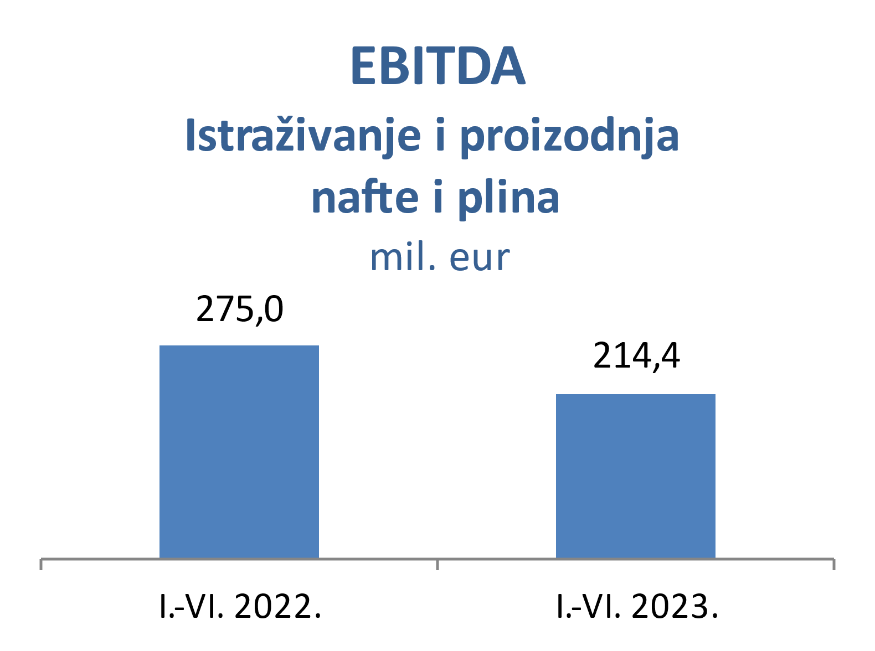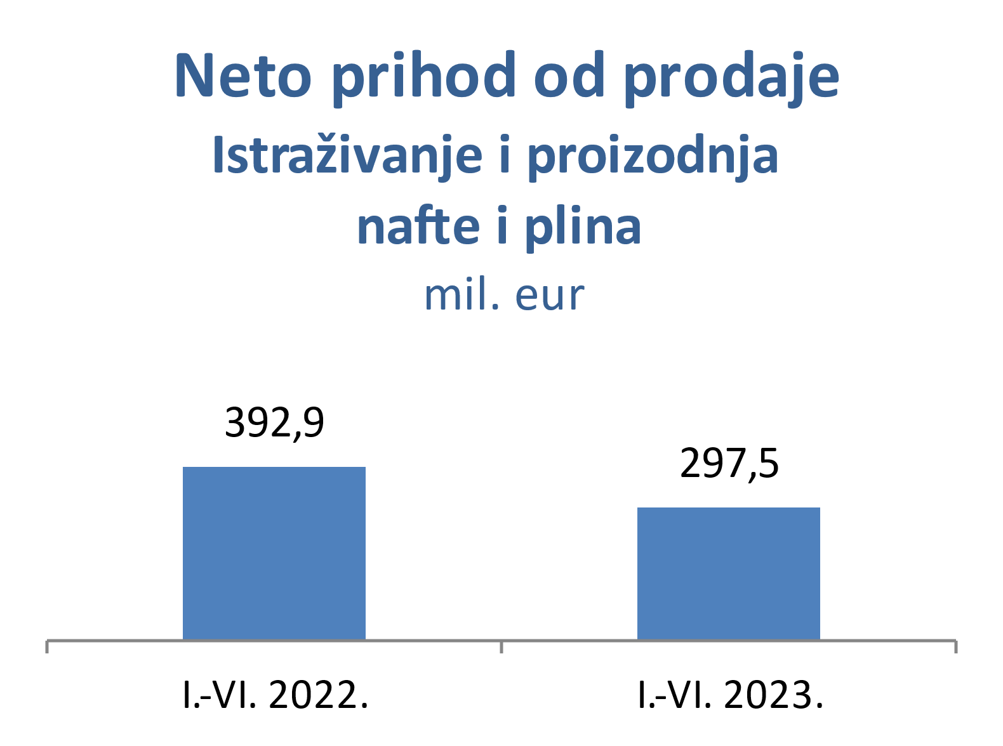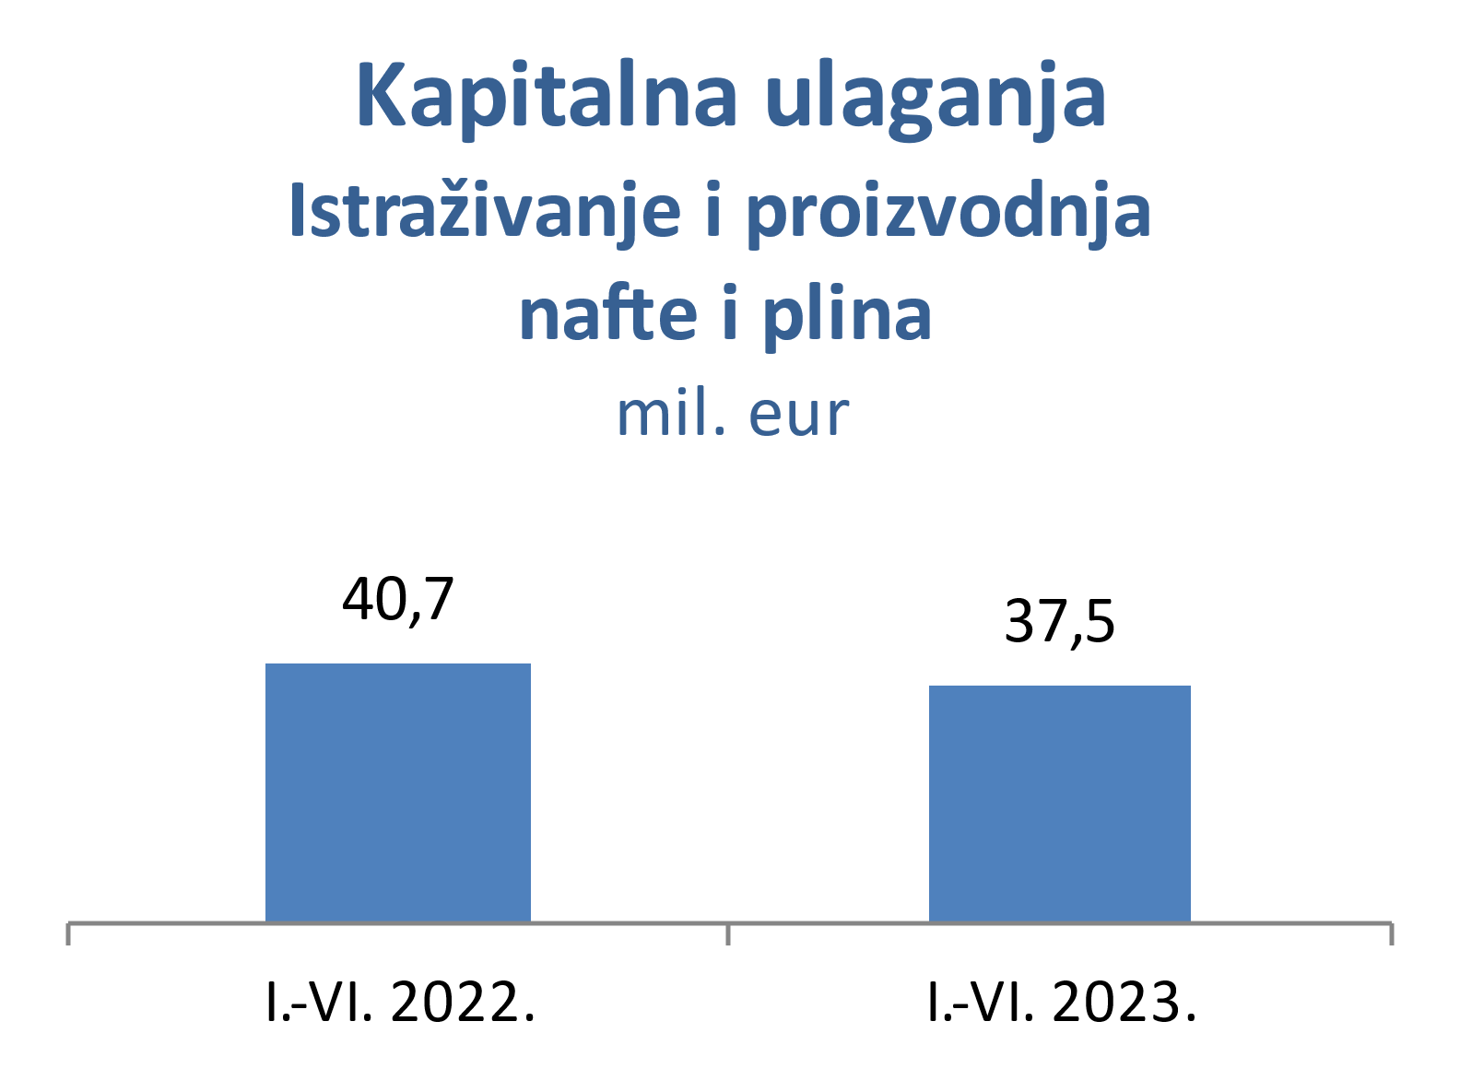

Rafinerije i marketing (uključujući Usluge kupcima i maloprodaju)
Uvoz derivata tijekom planiranog razdoblja obustave, zbog koje su dovršeni važni radovi na Projektu nadogradnje Rafinerije nafte Rijeka, imao je negativan utjecaj na rezultat prvenstveno zbog pada cijena proizvoda u prvom tromjesečju. Nakon dovršetka radova na dogradnji ključnih postojećih procesnih postrojenja u sklopu Projekta nadogradnje Rafinerije Rijeka u periodu siječanj-travanj 2023. i privremenog prekida rafinerijskih aktivnosti, Rafinerija Rijeka uspješno je započela s radom krajem travnja. Komercijalne aktivnosti bile su usmjerene na osiguranje pravovremene opskrbe proizvodima, uz veću prodaju na hrvatskom tržištu. Ukupna prodaja Maloprodaje u I.-VI. 2023. godine iznosila je 619 kt, 22 % više od istog razdoblja 2022. godine, zahvaljujući većem doprinosu s hrvatskog tržišta (+111 kt) ponajviše zbog veće potražnje i nižih cijena u odnosu na susjedne zemlje. Marža negoriva veća je 27 % što odražava kontinuirano širenje asortimana i usluga, porast broja otvorenih Fresh Corner lokacija zajedno s INA programom vjernosti koji je premašio 500 tisuća registriranih članova.
Kapitalna ulaganja Rafinerija i marketinga iznosila su 84,8 milijuna eura. Glavni projekt je projekt nadogradnje Rafinerije nafte Rijeka koji je dosegao 78 % gotovosti, uz inženjering i nabavu preko 99 %, radovi su dosegli 63 %. Radovi na dogradnji ključnih postojećih procesnih postrojenja su uspješno dovršeni tijekom razdoblja obustave Rafinerije, te je ista započela s radom krajem travnja 2023. U sklopu poboljšanja energetske učinkovitosti postrojenja za atmosfersku destilaciju završen je prvi dio radova, prema planu, tijekom obustave Rafinerije nafte Rijeka u prvom tromjesečju. Također, u sklopu projekta zamjene kondenzacijskih turbina s električnim pogonima, isporučena je oprema na gradilište kao što je planirano, a građevinski radovi su u tijeku. Kapitalna ulaganja u Usluge kupcima i maloprodaju iznosila su 4,9 milijuna eura u I. -VI. 2023. godine s naglaskom na širenje mreže, čime se dostigla brojka od 507 maloprodajnih mjesta (od čega 390 u Hrvatskoj).

